รายงานการประชุมสำนักแผนยุทธศาสตร์และประกันคุณภาพ มหาวิทยาลัยวงษ์ชวลิตกุล
ครั้งที่ 4 / 2565
วันอังคาร ที่ 14 มิถุนายน 2565 เวลา 14.00 – 15.00 น.
ห้องประชุม 4105 อาคารขวัญทอง

รายชื่อผู้เข้าประชุม
- อาจารย์ ดร.ประยงค์  - อาจารย์ ดร.สุขุมาล | กีรติอุไร  เกิดนอก | รองอธิการฝ่ายแผนยุทธศาสตร์และประกันคุณภาพ  ผู้อำนวยการสำนักแผนและประกันคุณภาพ
- อาจารย์กัลยา | พิมพ์เพราะ | อาจารย์ประจำงานประกันคุณภาพการศึกษา
- อาจารย์พจนีย์ | พุฒนา | อาจารย์ประจำงานประกันคุณภาพการศึกษา
- นางสาวรัฎเกล้า | เอื้อวงศ์กูล | เจ้าหน้าที่งานประกันคุณภาพการศึกษา
- นางสาวอรัญญา | พงษ์สุภา | เจ้าหน้าที่งานแผนและบริหารความเสี่ยง
- นายภูธัชช์ | บุญเชื่อง | เจ้าหน้าที่งานแผนและบริหารความเสี่ยง

รายชื่อผู้ไม่เข้าประชุม
1. นางสาวอุมาพร กระจ่างโพธิ์ เจ้าหน้าที่งานแผนและบริหารความเสี่ยง (ลาป่วย)

เริ่มการประชุม : 14.00 น.
อาจารย์ ดร. ประยงค์ กีรติอุไร รองอธิการฝ่ายแผนยุทธศาสตร์และประกันคุณภาพ ได้กล่าวทักทายบุคลากรและอาจารย์ประจำสำนักแผนและประกันคุณภาพ และได้แจ้งที่ประชุมทราบ ดังนี้
วาระที่ 1 เรื่องแจ้งเพื่อทราบจากท่านรองอธิการฝ่ายแผนยุทธศาสตร์และประกันคุณภาพ
1.1. การเสนอชื่อแต่งตั้งหัวหน้างานประกันคุณภาพการศึกษาและหัวหน้างานแผนและบริหารความเสี่ยง ได้รับอนุมัติจากมติประชุมรองอธิการ ครั้งที่ 8/2564 แล้วและจะดำเนินการแต่งตั้งคำสั่ง ณ วันที่
16 มิถุนายน 2565 นี้
1.2. โครงการที่ฝ่ายแผนและฝ่ายประกันคุณภาพการศึกษา เกี่ยวกับระบบสารสนเทศนั้น
ให้ทางสำนักและ อ.ดร.ปิติภูมิ และทีมงาน ช่วยกันพัฒนาขึ้นมาใหม่ โดยไม่มีนโยบายจัดซื้อจากคนภายนอก
1.3. โครงการที่จะมีการอบรมเกี่ยวกับแผนพัฒนา มว ที่จะมีการจัดภายนอกสถานที่นั้น ขอให้มีการคิดรูปแบบการประชุมให้น่าสนใจ และดำเนินการภายในมหาวิทยาลัยไปก่อน
1.4. มหาวิทยาลัยจะมีการขึ้นเงินให้ในรอบปีการศึกษา 2564
1.5. ทางมหาวิทยาลัยมีการแต่งตั้งหัวหน้างานทรัพยากรบุคคลเพิ่มเติม และมีการดำเนินงานที่แตกต่างไปจากเดิม
มติที่ประชุม : รับทราบ
วาระที่ 2 รับรองรายงานการประชุม

วาระที่ 3 เรื่องแจ้งจากผู้อำนวยการฝ่ายแผนยุทธศาสตร์และประกันคุณภาพ
3.1. สรุปจำนวนโครงการแผนพัฒนา มว ณ วันที่ 16 มิถุนายน 2565 รวมทั้งสิ้น 18 โครงการ ซึ่งจะมีการพิจารณาแผน ในวันจันทร์ที่ 20 มิถุนายน 2565 เวลา 13.00 น เป็นต้นไป
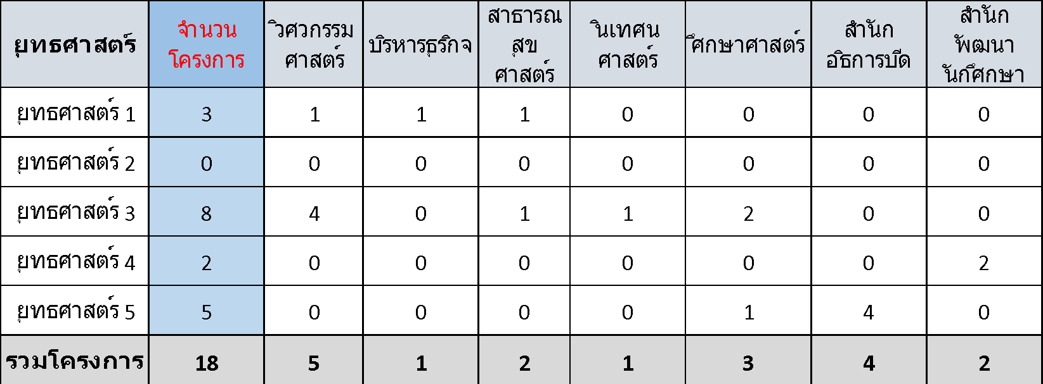

มติที่ประชุม : รับทราบ

วาระที่ 4 เรื่องสืบเนื่อง – ไม่มี

วาระที่ 5 เรื่องเสนอเพื่อพิจารณาและให้ความเห็นชอบ - ไม่มี

วาระที่ 6 เรื่องอื่นๆ - ไม่มี
เลิกประชุมเวลา : 15.00 น.

ลงชื่อ

(นางสาวรัฎเกล้า เอื้อวงศ์กูล)
เจ้าหน้าที่งานประกันคุณภาพการศึกษา
ผู้บันทึกและพิมพ์รายงานการประชุม

